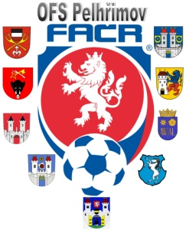

Fotbalová Asociace české republiky

Okresní fotbalový svaz PELHŘIMOV, Friedova 1464, 393 01, Pelhřimov

Úřední zpráva DK č. 12 - 2017/2018

Datum: 8.11.2017

DK OFS:

Kratochvíl Lukáš ID: 91101224, oddíl TJ S. Čejov, 1 SU ZCN, od 8.11.2017, č. utkání 2017613A1A1008, poplatek 150 Kč

§ 46/1 2 x ŽK

Štěpán Rostislav ID: 86061706, oddíl TJ S. Plačkov, 1 SU ZCN, od 8.11.2017, č. utkání 2017613A1A1008, poplatek 150 Kč

§ 46/1 2 x ŽK

Pokuty budou dávány na sběrné účty klubů !!!

¨

POTRESTÁNÍ SE MOHOU ODVOLAT DLE DŘ § 104 !!!

Zapsal: Milan Reich Václav Hrkal: sekretář VV OFS předseda DK OFS

